金門大學 資訊工程系 103學年度下學期 系統程式 期中考 出題者：陳鍾誠
考生姓名： 學號： 得分：
以下題目均按學號規則推算出指定的題數來做，學號為奇數者做奇數題，偶數者做偶數題，做錯題目則該題不計分,
共 99 分，1 分奉送！
名詞解釋：每題 3 分，做指定的 6 題，共 18分。
- 組譯器 (Assembler)
- 連結器 (Linker)
- 動態連結 (Dynamic Linking)
- objdump
- 假指令 (Pseudo Instruction)
- 機器碼 (Machine Code)
- make
- 暫存器 (register)
- gcc
- 程式計數器 (PC, Program Counter)
- 狀態暫存器 (Status Word)
- 連結暫存器 (LR, Link Register)

簡答題：每題 5 分，做指定的 4 題，共 20分。
- 請畫出一顆 CPU 的架構示意圖，並說明其中各個元件的功用？  - 請說明 CPU0 有哪些特殊用途暫存器，各是做什麼用途的？ | - 請說明組譯器第一階段的功能？  - 請說明組譯器第二階段的功能？
- 請寫出 LDI R1, 100 的機器碼 (16 進位寫法)，並說明其編碼的原理？  - 請寫出 SHR R5, R6, 4 的機器碼 (16 進位寫法)，並說明其編碼的原理？ | - 請舉例說明 CPU0 中比較指令 CMP 的運作原理。  - 請舉例說明 CPU0 中條件跳躍指令 JEQ 的運作原理。

考生姓名： 學號：
程式題 (請以 CPU0 的組合語言撰寫)：每題 10 分，做指定的 4 題，共 40 分。
- 請寫出一個組合語言程式，可以將變數 X, Y 的內容交換。  - 請寫出一個組合語言程式，可以將變數 X 的內容設定為 Y+10 。 | - 請寫出一個組合語言程式，可以取得變數 X, Y 中較小的值放入變數 max 中。  - 請寫出一個組合語言程式，可以取得變數 X, Y 中較大的值放入變數 min 中。
- 請寫出一個「組合語言副程式」，可以設定 R1 為 R1*R1*R1 。  - 請寫出一個組合語言程式，說明如何透過暫存器傳遞參數。 | - 請寫出一個組合語言程式，說明如何透過堆疊傳遞參數。  - 請寫出一個組合語言程式，說明如何透過堆疊傳遞參數。
請寫出下列程式的位址欄與機器碼 (每列 3 分，位址欄 1 分，機器碼 2 分，做指定的7列，共 21 分)
題號 | 位址欄 | 組合語言 | 機器碼
1.  2.  3.  4.  5.  6.  7.  8.  9.  10.  11.  12.  13.  14. |  | LDI R9, 1  LDI R1, 0  LD R2, ptr  WHILE: LDI R8, 99  LDB R3, [R2]  CMP R3, R8  JEQ EXIT  ADD R1, R1, R3  ADD R2, R2, R9  JMP WHILE  EXIT: RET  id: BYTE 1,0,9,9,1,0,6,7,9, 99  sum: WORD 0  ptr: WORD id

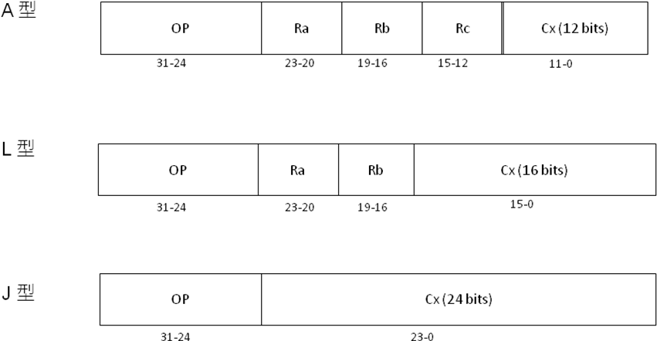

類型 | 格式 | 指令 | OP | 說明 | 語法 | 語意
載入儲存 | L | LD | 00 | 載入word | LD Ra, [Rb+Cx] | Ra←[Rb+ Cx]
載入儲存 | L | ST | 01 | 儲存word | ST Ra, [Rb+ Cx] | Ra→[ Rb+ Cx]
載入儲存 | L | LDB | 02 | 載入 byte | LDB Ra, [Rb+ Cx] | Ra←(byte)[Rb+ Cx]
載入儲存 | L | STB | 03 | 儲存 byte | STB Ra, [Rb+ Cx] | Ra→(byte)[Rb+ Cx]
載入儲存 | A | LDR | 04 | LD的暫存器版 | LDR Ra, [Rb+Rc] | Ra→(byte)[Rb+ Rc]
載入儲存 | A | STR | 05 | ST的暫存器版 | STR Ra, [Rb+Rc] | Ra→[ Rb+ Rc]
載入儲存 | A | LBR | 06 | LDB的暫存器版 | LBR Ra, [Rb+Rc] | Ra←(byte)[Rb+ Rc]
載入儲存 | A | SBR | 07 | STB的暫存器版 | SBR Ra, [Rb+Rc] | Ra→(byte)[Rb+ Rc]
載入儲存 | L | LDI | 08 | 立即載入 | LDI Ra, Rb+Cx | Ra← Rb + Cx
運算指令 | A | CMP | 10 | 比較 | CMP Ra, Rb | SW ← Ra >=< Rb
運算指令 | A | MOV | 12 | 移動 | MOV Ra, Rb | Ra ← Rb
運算指令 | A | ADD | 13 | 加法 | ADD Ra, Rb, Rc | Ra ← Rb+Rc
運算指令 | A | SUB | 14 | 減法 | SUB Ra, Rb, Rc | Ra ← Rb-Rc
運算指令 | A | MUL | 15 | 乘法 | MUL Ra, Rb, Rc | Ra ← Rb*Rc
運算指令 | A | DIV | 16 | 除法 | DIV Ra, Rb, Rc | Ra ← Rb/Rc
運算指令 | A | AND | 18 | 邏輯 AND | AND Ra, Rb, Rc | Ra ← Rb and Rc
運算指令 | A | OR | 19 | 邏輯 OR | OR Ra, Rb, Rc | Ra ← Rb or Rc
運算指令 | A | XOR | 1A | 邏輯 XOR | XOR Ra, Rb, Rc | Ra ← Rb xor Rc
運算指令 | A | ROL | 1C | 向左旋轉 | ROL Ra, Rb, Cx | Ra ← Rb rol Cx
運算指令 | A | ROR | 1D | 向右旋轉 | ROR Ra, Rb, Cx | Ra ← Rb ror Cx
運算指令 | A | SHL | 1E | 向左移位 | SHL Ra, Rb, Cx | Ra ← Rb << Cx
運算指令 | A | SHR | 1F | 向右移位 | SHR Ra, Rb, Cx | Ra ← Rb >> Cx
跳躍指令 | J | JEQ | 20 | 跳躍 (相等) | JEQ Cx | if SW(=) PC ← PC+Cx
跳躍指令 | J | JNE | 21 | 跳躍 (不相等) | JNE Cx | if SW(!=) PC ← PC+Cx
跳躍指令 | J | JLT | 22 | 跳躍 ( < ) | JLT Cx | if SW(<) PC ← PC+Cx
跳躍指令 | J | JGT | 23 | 跳躍 ( > ) | JGT Cx | If SW(>) PC ← PC+Cx
跳躍指令 | J | JLE | 24 | 跳躍 ( <= ) | JLE Cx | if SW(<=) PC ← PC+Cx
跳躍指令 | J | JGE | 25 | 跳躍 ( >= ) | JGE Cx | If SW(>=) PC ← PC+Cx
跳躍指令 | J | JMP | 26 | 跳躍 (無條件) | JMP Cx | PC ← PC+Cx
跳躍指令 | J | SWI | 2A | 軟體中斷 | SWI Cx | LR ← PC; PC ← Cx
跳躍指令 | J | CALL | 2B | 跳到副程式 | CALL Cx | LR← PC; PC ← PC+Cx
跳躍指令 | J | RET | 2C | 返回 | RET | PC ← LR
堆疊指令 | A | PUSH | 30 | 推入word | PUSH Ra | SP-=4; [SP] = Ra;
堆疊指令 | A | POP | 31 | 彈出 word | POP Ra | Ra = [SP]; SP+=4;
堆疊指令 | A | PUSHB | 32 | 推入 byte | PUSHB Ra | SP--; [SP] = Ra; (byte)
堆疊指令 | A | POPB | 33 | 彈出 byte | POPB Ra | Ra = [SP]; SP++; (byte)

